Professional Social System

Manual Técnico

Versión: 0100

Fecha: 10/10/2022

[Versión 1.0]

**CONTENIDO**

1. *Descripción del Sistema de Información desarrollado. _________ Pág.3*

**1.1.** Introducción _______________________________________ Pág.3

**1.2.** Objetivo del Sistema _________________________________Pág.3

1. *Diseño técnico del sistema de información. __________________*Pág.4

**2.1.** Esquema o modelo de requerimientos __________________ Pág.4

**2.2.** Software base del sistema y prerrequisitos ______________ Pág.4

**2.3.** Componentes y estándares ___________________________Pág.6

**2.4.** Modelo de datos ____________________________________Pág.7

**2.5.** Funcionalidad y servicios ofrecidos _____________________ Pág.7

1. *Despliegue y configuración de los componentes que conforman el sistema de información. _________________________________* Pág.7

**3.1.** Organización de componentes ________________________ Pág.7

**3.2.** Instalación ________________________________________Pág.8

**3.3.** Configuración _____________________________________ Pág.8

**3.4.** Despliegue _______________________________________ Pág.9

1. *Resolución de problemas. ______________________________*Pág.11

**4.1.** Errores técnicos más comunes y su solución ____________ Pág.11

Descripción del Sistema de Información desarrollado.

**1.1.** **INTRODUCCIÓN**

Tenemos como garantía y confiabilidad crear un Sistema de Información conforme a la solicitud de nuestro cliente, en este informe encontramos los pasos a seguir para llevar a cabo cada uno de los procesos que hay en cada módulo y obtener la certificación del software en un 100% de su totalidad del proyecto Professional Social System.

Con la facilidad que nos brinda el Sistema de información Professional Social System de llegar a lograr una satisfacción en nuestros objetivos y alcances que nos brinda nuestro cliente, queremos crecer a nivel mundial para lograr soluciones a cada persona que lo solicite.

Encontramos tres módulos los cuales son:

1. Módulos de Inventarios.
2. Módulo de Informes.
3. Módulo de Usuarios.

**1.2. OBJETIVO DEL SISTEMA**

PSS pretende mejorar la calidad de la Asociación ASOINCO partiendo de la necesidad de que el sistema PSS está pensado para lograr una ejecución de diversas tareas que comprometen el estado de los procedimientos internos y algunos administrativos al interior de la asociación. Por tanto; es de importancia lograr con PSS (Professional Social System) módulos con respuestas amigables y rápidas a los usuarios con el objetivo de facilitar el uso del inventario, gestión a los informes y el control sobre los usuarios que hacen uso de la organización Asoinco, de igual manera permitiendo que su primera versión (1.0) sea la más idónea así como actualizable dentro de las necesidades de procesos

Diseño técnico del sistema de información.

**2.1.** **ESQUEMA O MODELO DE REQUERIMIENTOS**



**2.2.** **SOFTWARE BASE DEL SISTEMA Y PRERREQUISITOS**

***Requerimientos de Entornos – Hardware***

* 3 Computadores:
  + Monitor de 16 pulgadas.
  + Memoria RAM 6Gb.
  + Procesador Intel Core i5.
  + Disco duro de 500Gb.
* Conectividad a red internet:
  + Red inalámbrica.
  + Red por cable de fibra óptica de 300 megas.

***Requerimientos de Entornos – Software***

* Sistema operativo Windows 10.
* Sistema Bases de datos SQL SERVER.
* Visual Studio Code.
* XAMPP Server.

***Desde el entorno Hardware:***

***Computador - Conectividad:*** Será aquel como herramienta de desarrollo siendo de uso de los entes encargados de todo el proceso de programación y como se referencia en los Requerimientos serán los de uso para este proceso. De igual manera lo requerido en conjunto al equipo a utilizar se debe contar con una red inalámbrica y por cable que permita el proceso mismo de desarrollo, montajes a la red, uso de servidores etc. siendo esta la necesidad mínima de 300 megas para evitar contratiempos en el diseño, desarrollo y ejecución del sistema de información.

***Desde el entorno Software:***

***Sistema operativo:*** Será de importancia esta versión software puesto que en función de permisividad, sistematización y reconocimiento de herramientas logrará la compatibilidad con procesos necesarios que en ejemplo Linux ofrece, siendo así un requerimiento importante en los procesos de ejecución.

***Sistema bases de datos:*** Especifica el MER, MR, comprendiendo la funcionalidad y comportamiento contenidos en cada uno de los campos y su atributo haciendo del uso aplicativo de Workbench que permitirá la sistematización de la información que contenga la base de datos PSS, por tanto, mediante un lenguaje SQL se logran generar las diversas acciones de consulta por ejemplo, que serán probadas.

***Visual Studio Code:*** El editor de código permite generar los diversos recursos que mediante el uso colectivo de lenguajes y herramientas tales como HTML, CSS, JavaScript, PHP permitan interrelacionar mediante líneas de código los diferentes objetos que permiten el estudio de pruebas así como de ejecución de las mismas mediante este editor.

***XAMPP Server:*** Como herramienta a utilizar este gestor de bases de datos MySQL, que junto al servidor apache, permite la interrelación de los diferentes comandos interpretados de PHP y JavaScript para el funcionamiento de interconexión de lo que en efecto ejecutará el medio de modelo, vista, controlador del sistema en sí, permitiendo las diversas consultas y pruebas en el caso de las necesidades de los casos de prueba propuestos.

**2.3.** **COMPONENTES Y ESTÁNDARES**

| **Item de prueba** | **Descripción** | **Framework** |
| --- | --- | --- |
| **CP01** Iniciar Sesión | Nos muestra un formulario de inicio de sesión realizado con html 5, css y javascripts |  |
| **CP02** Nombre de Usuario | Permite ingresar solo letras máximo 20 en el cuadro de texto realizado con html 5, css y javascripts |  |
| **CP03** Ingresar Contraseña | Permite ingresar alfanumérico los caracteres realizado con html 5, css y javascripts |  |
| **CP04** Olvidó Contraseña | Nos envía a una nueva página con un formulario para restablecer la contraseña. |  |

**2.4.** **MODELO DE DATOS**

* Casos de uso **->** [**Clic aquí**](https://drive.google.com/file/d/1WKU6FxPOOyXqjoZvDc-mvZBm9SmN416N/view?usp=sharing)
* Modelo entidad relación **->** [**Clic aquí**](https://drive.google.com/file/d/1IQBq-9Fp9vn8ZFj7kYHYF57ASg-GKM4C/view?usp=sharing)
* Diccionario de datos **->** [**Clic aquí**](https://docs.google.com/spreadsheets/d/1Mh5d2j0kxx9sPNCiH0I2AwMXrf1ymlha/edit?usp=sharing&ouid=112530623399790539322&rtpof=true&sd=true)
* Diagrama de clases **->** [**Clic aquí**](https://drive.google.com/file/d/1n6bDsYSHAyCcoV1JBpVcHVvea6sXj3gg/view?usp=sharing)

**2.5.** **FUNCIONALIDAD Y SERVICIOS OFRECIDOS**

En este aparte encontraremos la visual que presenta el sistema de información comprendiendo que el enfoque se dirige a la forma en que el usuario interactúa con el sistema por tanto para su visualización se presentará mediante uso de Frameworks, en el siguiente enlace. [**Clic aquí**](https://docs.google.com/presentation/d/1lTIv8jpv5L5eLH-IZeB1wEcNe88l2oPQ/edit#slide=id.p1)

Despliegue y configuración de los componentes que conforman el sistema de información.

**3.1.** **ORGANIZACIÓN DE COMPONENTES**

Se identifica el esquema como a detalle la distribución que efectúa PSS para su funcionamiento y así mismo como está representado, para ello puede notarse desde el ingreso al siguiente link.[**Clic aquí**](https://drive.google.com/file/d/1UwNLD25yLFPZb1s7Scrwv2Sf_LPF4RqL/view?usp=share_link)

**3.2. INSTALACIÓN**

* **XAMPP:** 
  + Paso 1: Descargar
  + Paso 2: Ejecutar el archivo.exe
  + Paso 3: Aceptar todos los términos y condiciones
  + Paso 4: Permitir accesos requeridos por el sistema
  + Paso 5: Dar clic en el botón de finalizar
  + Paso 6: Elegir el idioma predeterminado
  + Paso 7: Activar opciones de Apache y MySQL
* **WORKBENCH:**
  + Paso 1: Descargar
  + Paso 2: Ejecutar el archivo.exe
  + Paso 3: Aceptar todos los términos y condiciones
  + Paso 4: Permitir accesos requeridos por el sistema
  + Paso 5: Dar clic en el botón de finalizar
  + Paso 6: Abrir programa
  + Paso 7: Seleccionar bases de datos requerida
* **VISUAL STUDIO:** 
  + Paso 1: Descargar
  + Paso 2: Ejecutar el archivo.exe
  + Paso 3: Aceptar todos los términos y condiciones
  + Paso 4: Permitir accesos requeridos por el sistema
  + Paso 5: Dar clic en el botón de finalizar

**3.3. CONFIGURACIÓN**

La configuración del sistema referente a pruebas tanto como puesta en marcha de ejecución del cliente se refleja no sino hasta el proceso final de entrega a producción, por tanto la aplicación al ambiente productivo se fijará de acuerdo a los cronogramas y modificaciones que sean necesarias durante el proceso de entrega, por tanto el límite de entrega es tentativo a la reproducción del sistema y su finalización.

**3.4. DESPLIEGUE**

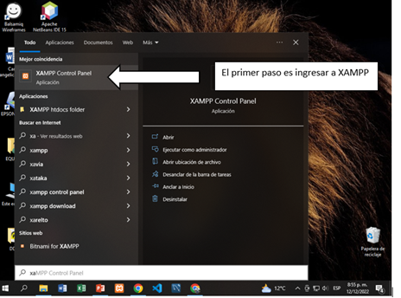

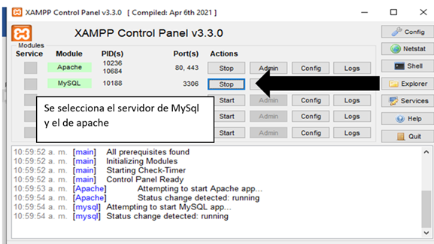

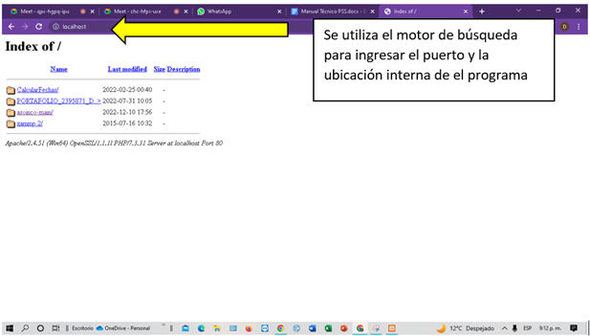

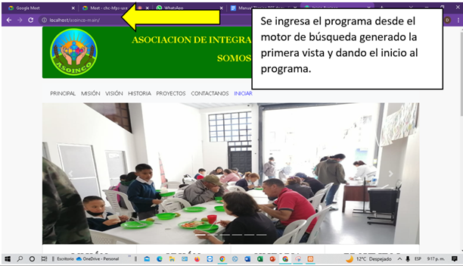

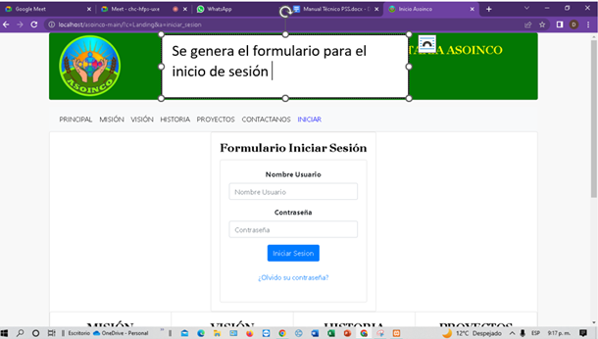

Resolución de problemas.

**4.1. ERRORES TÉCNICOS MÁS COMUNES Y SU SOLUCIÓN**

| **Escenario de error** | **Síntoma** | **Causas** | **Diagnóstico** | **Proceso** | **Tiempo** |
| --- | --- | --- | --- | --- | --- |
| **Técnico** | Errores grave, medio y bajo | Falta de documentación, análisis, ejecución. | Recolección de información | Dependiendo de la gravedad se determinan los ajustes necesarios. | Definible por el síntoma de error |
| **Funcional** | Errores grave, medio, bajo | Desarrollo y diseño con novedades. | Procesamiento y casos de prueba | Dependiendo de la gravedad se diseñan y ajustan las novedades. | Definible por el síntoma de error |
| **Sistémico** | Errores grave, medio, bajo | Interrelación lógica deficiente entre módulos, gestores, herramientas etc. | Procesamiento, casos de prueba y ejecución | Dependiendo de la gravedad después de ejecución de pruebas se definen los mecanismos de mejora. | Definible por el síntoma de error |